**暨南大学本科实验报告专用纸**

课程名称 Linux编程 成绩评定

实验项目名称 匿名通信 指导教师 李军

学生姓名 罗杨 学号 2021101353

学院 智能科学与工程 系 专业 人工智能

实验时间 2024 年 4 月 29 日 上 午～ 4 月 29 日 下 午

1. 实验内容
   * + 1. 父子进程通过匿名管道通信

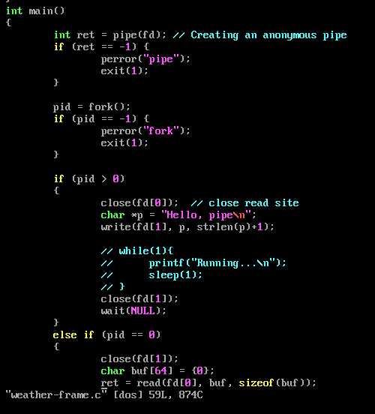

父子程序实现匿名管道哦通信：

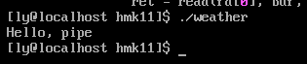

* + - 1. 子进程先延时2秒，产生天气信息“Sunny”,再延迟2秒，产生天气信息“Cloudy”.当子进程把天气信息写入管道后，则给父进程发信号SIGUSR1
      2. 父进程每隔1秒，显示一条“Running...”信息，在这个过程中，若收到天气通知信号，则读取天气信息并显示。

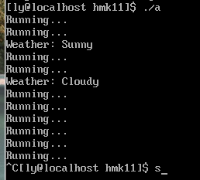

* + - 1. 父进程收到来自用户的SIGINT信号，则终止父进程。

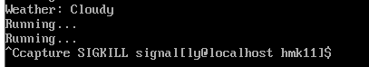

捕获信号，输出，结束进程